ĐẠI HỌC QUỐC GIA THÀNH PHỐ HỒ CHÍ MINH

TRƯỜNG ĐẠI HỌC CÔNG NGHỆ THÔNG TIN



Bài Thực Hành 5

Môn: Hệ Điều Hành

Giáo viên hướng dẫn: Tạ Thu Thủy

Sinh viên thực hiện: Nguyễn Hoàng Trung

MSSV 17521176

1. Bài 5.4.1 2

2. Bài 5.4.2 2

2.1 Khi không đồng bộ 2

2.2 Khi đồng bộ 3

3. Bài 5.4.3 3

4. Bài 5.4.4 3

5. Bài 5.5 4

1. Bài 5.4.1

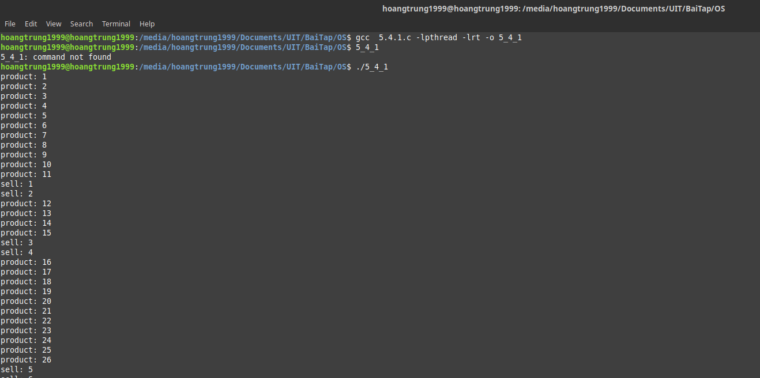

1. Bài 5.4.2
   1. Khi không đồng bộ

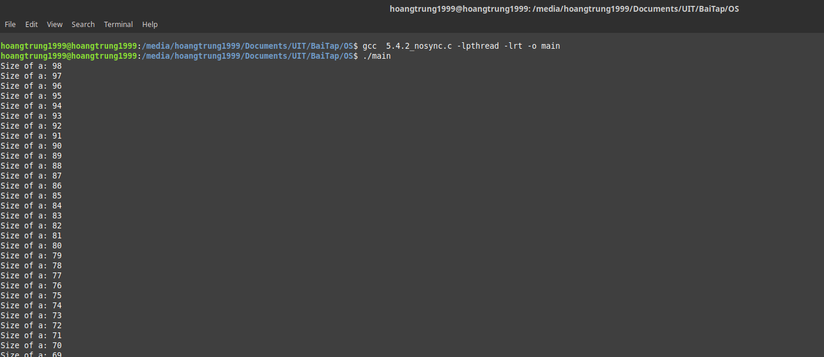

* 1. Khi đồng bộ

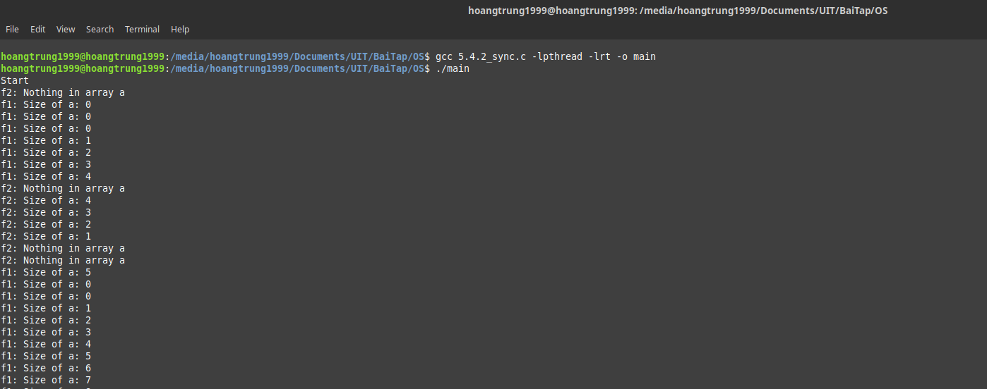

1. Bài 5.4.3

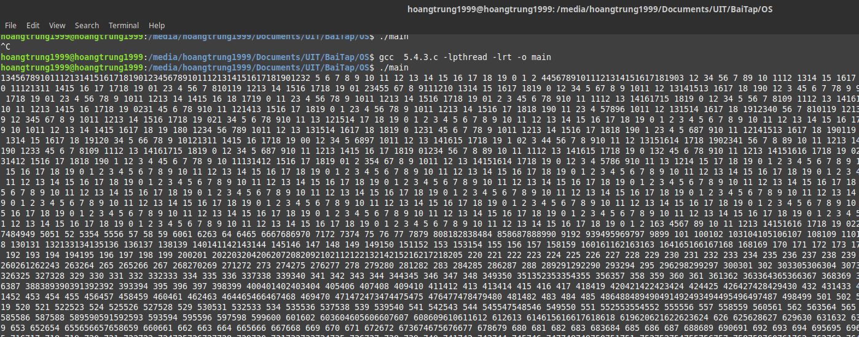

* Kết quả chạy không chính xác.

1. Bài 5.4.4

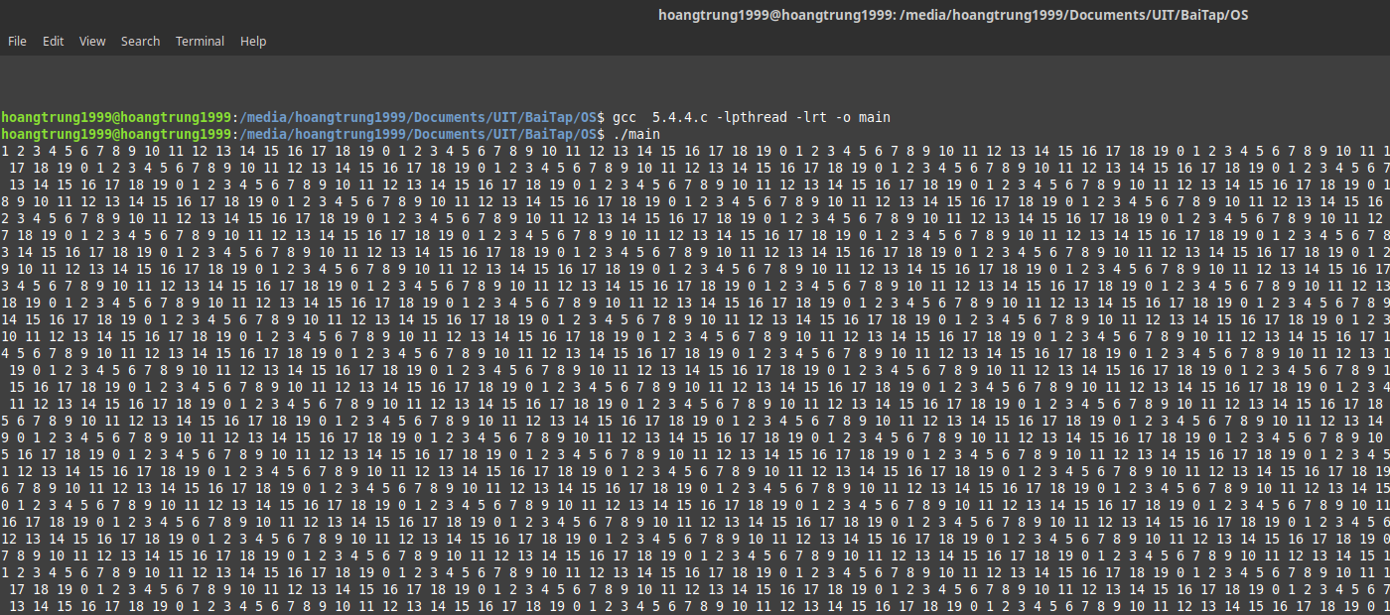

* Sau khi đồng bộ, kết quả bài 5.4.3 đã chạy chính xác.

1. Bài 5.5

